

[Nombre del Proyecto]

Especificación Funcional

PM-TE-005

|  |  |
| --- | --- |
| Versión | 2015-03-11 |

Copyright © 2015 Avantica Technologies

TODOS LOS DERECHOS RESERVADOS

Historia de Versiones

|  |  |  |  |
| --- | --- | --- | --- |
| Fecha | Responsable | Comentarios | Secciones modificadas |
| 2014-09-08 | Alex Gutiérrez | Redacción inicial, basada en el formato usado en TCI. | Todas |
| 2015-03-05 | Manuel Galagarza | Cambio en el orden de algunas secciones. Y se agregaron partes de lo que se usó en VisaNet. | 3, 4, 5 |
| 2015-03-11 | Héctor Maldonado | Se añadió más detalle en la zona de prototipos | 5 |

TABLA DE CONTENIDO

1 Introducción 4

1.1 Objetivos 4

1.2 Documentos Relacionados 4

1.3 Definición comercial 4

1.4 Acrónimos 5

1.5 Glosario de Términos 5

2 Mapa actual de interfaces 6

3 Especificación de Requerimientos 7

3.1 Requerimientos Funcionales 7

3.2 Requerimientos No Funcionales 8

4 Casos de Uso 9

4.1 Actores 9

4.2 Paquete/Módulo XYZ 10

4.3 Paquete/Módulo ABC 11

5 Especificación de Casos de Uso 12

5.1 CU-001: Mostrar caso de uso de ejemplo 12

5.2 CU-002: Ejemplo 2 14

5.3 CU-003: Ejemplo 3 14

# Introducción

/* El presente documento es una plantilla. Todo aquello que vea de **COLOR AZUL** sirve a manera de guía y para mostrar ejemplos, por lo que todo lo que sea mostrado de dicho color debe ser reemplazado por el contenido real y ser colocado de **COLOR NEGRO**. */

## Objetivos

El propósito del documento es detallar los requerimientos funcionales y no funcionales de [EL PROYECTO], de tal forma que los usuarios en general puedan validarlos y entenderlos, enmarcando la totalidad del proyecto y su exitosa implantación al cumplimiento de los mismos.

## Documentos Relacionados

|  |  |  |
| --- | --- | --- |
| Referencia | Documento | Descripción |
| ANX-0001 | ANX-0001 – Anexo 1 | Documento de ejemplo que sirve como anexo. |
|  |  |  |
|  |  |  |

## Definición comercial

/* Describa aquí a alto nivel el propósito de este proyecto, poniendo énfasis en los objetivos de negocio del cliente y la manera en la que este proyecto le dará valor al mismo. Procúrese no caer en frases genéricas, puesto que el objetivo de esta sección es entender rápidamente de qué trata el proyecto.

*Ejemplo:*

*[EL PROYECTO] busca brindar a empresas de diversos rubros la capacidad de gestionar todo lo referente a su punto de venta, ya sea desde un portal web como desde una aplicación móvil. La aplicación debe permitir a la empresa gestionar sus productos y servicios, venderlos, gestionar de manera automática el proceso de facturación, auditar los cambios, así también como generar reportes para el futuro de análisis de datos. */*

## Acrónimos

/* Liste aquí los acrónimos referentes al proyecto, ya sean nomenclaturas propias de la empresa, abreviaciones, etc. */

|  |  |
| --- | --- |
| Acrónimo | Definición |
| ADE | Acrónimo De Ejemplo |
|  |  |
|  |  |

## Glosario de Términos

/* Liste y describa aquí los términos referentes al dominio del negocio y que serán usados de manera recurrente a lo largo del documento. */

|  |  |
| --- | --- |
| Término | Definición |
| Término | Palabra o vocablo que expresa una idea, y que generalmente es propia de una actividad o disciplina determinada. |
|  |  |
|  |  |

# Mapa actual de interfaces

/* Coloque aquí un diagrama en donde se muestren los distintos componentes que conformarán el sistema. No necesariamente debe ser tan detallado como un diagrama de arquitectura, puesto que este es un documento de especificaciones funcionales. No obstante, en caso se tenga conocimiento de que el sistema interactuará con otros sistemas externos, muestre ello aquí. */



|  |  |
| --- | --- |
| Aplicativo | Descripción |
| BPI Host | Descripción de BPI Host. |
| RNC | Descripción de RNC y cómo interactúa con BPI Host |
| RM | Descripción de RM y cómo interactúa con BPI Host |

# Especificación de Requerimientos

## Requerimientos Funcionales

/* Liste en esta sección todos los requerimientos funcionales. */

|  |  |
| --- | --- |
| ID | RF-001 |
| Nombre | Autenticación de Usuario |
| Descripción | El sistema debe poder validar el usuario y contraseña ingresados, esta autenticación será utilizada por el Portal Comercios.  Se deberá migrar los usuarios de Visanet a la Extranet, estos usuarios podrán ingresar a la extranet con sus credenciales actuales; una vez logueado, el sistema debe mostrarle un formulario para que ingresen su correo electrónico, a partir de ese momento el usuario solo podrá ingresar a la extranet con ese correo electrónico.  Para usuarios nuevos o usuarios que actualicen su información través de la extranet, el sistema debe solicitar cambio de contraseña, previamente se debe validar sus credenciales. |
| Prioridad | 2  La prioridad la debe indicar el cliente, puede manejarse una escala del 1 (muy importante) al 5 (poco importante). |
| Comentarios | Como parte del proceso de afiliación, Visanet deberá crear el usuario administrador del comercio, es decir, deberá actualiza la tabla Usuarios de la extranet. |

|  |  |
| --- | --- |
| ID | RF-002 |
| Nombre |  |
| Descripción |  |
| Prioridad |  |
| Comentarios |  |

## Requerimientos No Funcionales

/* Liste en esta sección todos los requerimientos no funcionales. Algunos ejemplos de requisitos no funcionales típicos son los siguientes: Rendimiento, Disponibilidad, Seguridad, Accesibilidad, Usabilidad, Estabilidad, Portabilidad, Costo, Operatividad, Interoperabilidad, Escalabilidad, Concurrencia, Mantenibilidad, Interfaz. */

|  |  |
| --- | --- |
| ID | RNF-001 |
| Nombre | Usabilidad |
| Descripción | La aplicación debe desarrollarse bajo los estándares de interfaz gráfico de VisaNet. |
| Prioridad | 5  La prioridad la debe indicar el cliente, puede manejarse una escala del 1 (muy importante) al 5 (poco importante). |
| Comentarios | Ninguno. |

|  |  |
| --- | --- |
| ID | RNF-002 |
| Nombre | Portabilidad Cross Browser – Responsive Design |
| Descripción | La Extranet deberá visualizarse en los principales browsers de PC’s como IE7 en adelante, Firefox, Safari, Opera y Google Chrome. Así como también en dispositivos móviles. |
| Prioridad | 2 |
| Comentarios | Ninguno. |

|  |  |
| --- | --- |
| ID | RNF-003 |
| Nombre |  |
| Descripción |  |
| Prioridad |  |
| Comentarios |  |

# Casos de Uso

## Actores

A continuación se describen los distintos perfiles de usuarios que harán uso de [NOMBRE DEL PROYECTO]. A estos perfiles se va a hacer referencia a lo largo de este documento para concretar por perfiles la visualización de distintos elementos o realización de distintas acciones.

|  |  |  |
| --- | --- | --- |
| ID | Perfil de usuario | Descripción |
| ADM | Administrador | Usuario el cual posee todos los permisos posibles en el sistema. |
| USR | Usuario | Usuario capaz de utilizar el sistema en su mayoría, a excepción de funciones relacionadas a configuración y auditoría del mismo. |

## Paquete/Módulo XYZ

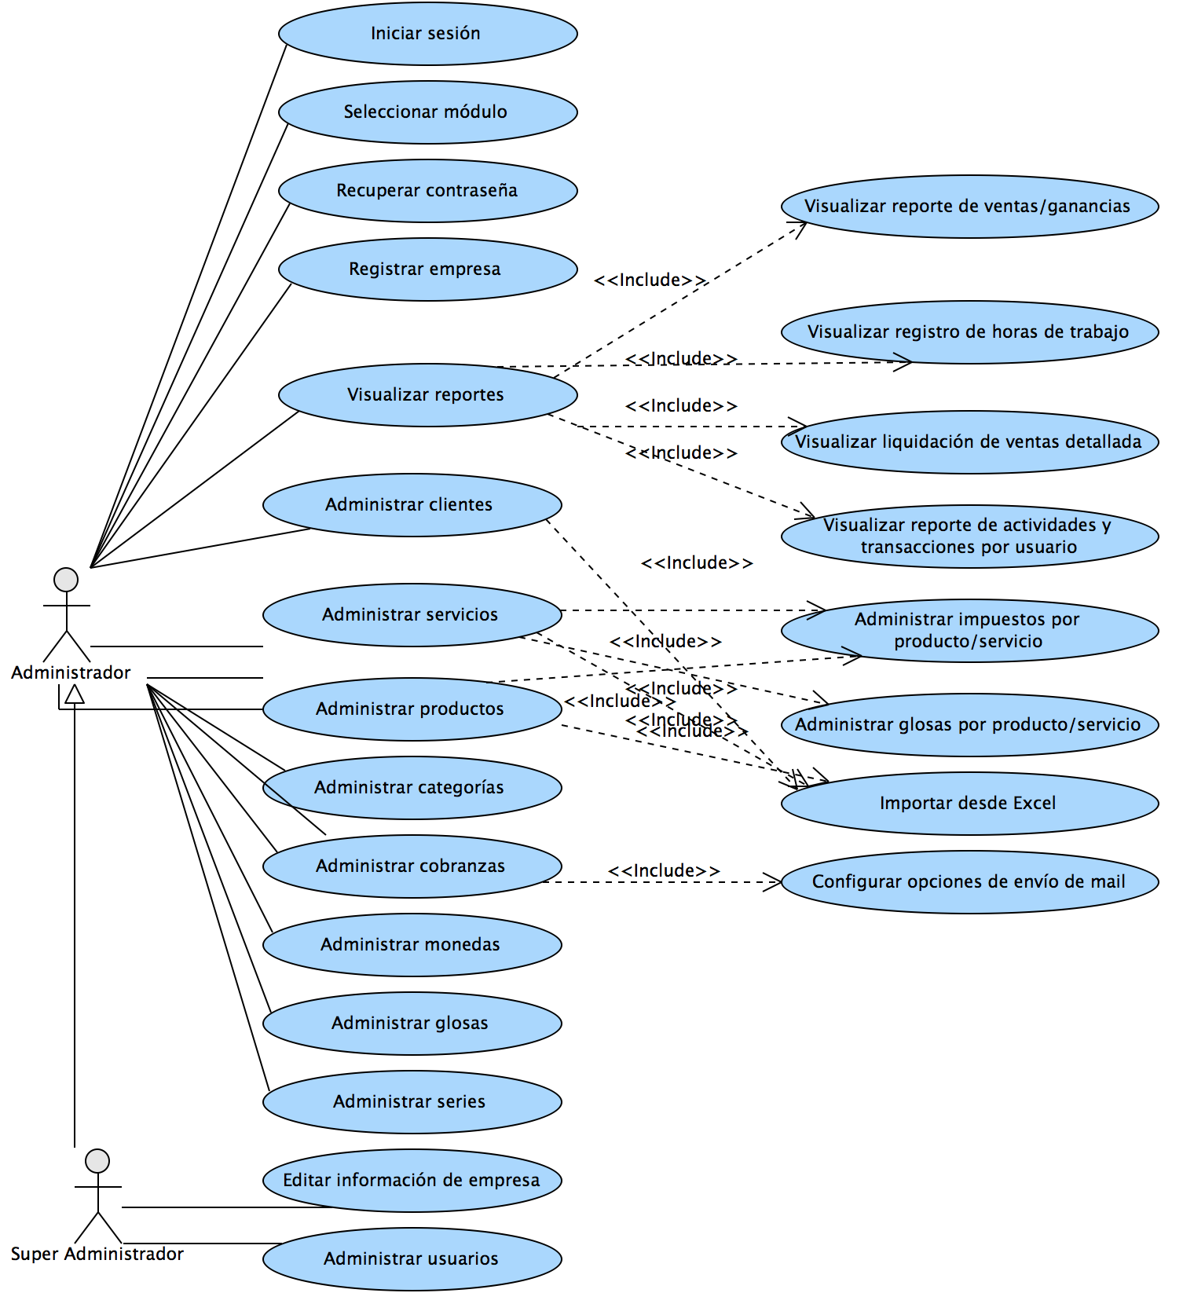

|  |  |
| --- | --- |
| Caso de uso | Descripción |
| CU-001: Ejemplo 1 | Descripción 1 |
| CU-002: Ejemplo 2 | Descripción 2 |
|  |  |

## Paquete/Módulo ABC

#### 



|  |  |
| --- | --- |
| Caso de uso | Descripción |
| CU-010: Ejemplo 10 | Descripción 10 |
| CU-011: Ejemplo 11 | Descripción 11 |
|  |  |

# Especificación de Casos de Uso

En esta sección se especificarán a detalle, uno por uno, los casos de uso contemplados para la presente versión del sistema, así como la pantalla con los campos a implementar.

## CU-001: Mostrar caso de uso de ejemplo

|  |  |
| --- | --- |
| ID | CUN-1001 |
| Nombre | Mostrar caso de uso de ejemplo |
| Actor (es) | Super Administrador, Administrador, Supervisor, Vendedor |
| Descripción | “Mostrar caso de uso de ejemplo” inicia cuando un usuario desea mostrarle a otro la manera correcta de documentar un caso de uso. Para esto, el usuario deberá leer con detenimiento lo explicado en las próximas secciones. El caso de uso finaliza cuando el usuario logra redactar de manera clara y precisa el caso de uso. |
| Pantallas Asociadas: | P-001, P-002 |
| Requerimientos Relacionados: | RF-001, RF-022 |
| Pre-condiciones | * Haber leído las secciones anteriores de este documento. |
| Post-condiciones | * El comprobante asociado modificará el importe total de la nota de crédito a ser emitida. |

|  |  |
| --- | --- |
| Eventos Típicos | |
| Acciones del actor | Respuesta del sistema |
| 1. En la pantalla P-001, el usuario realiza alguna acción. |  |
|  | 2. El sistema responde mostrando algún tipo de data. |
| 3. El usuario presiona el botón “X” e inicia el caso de uso “Realizar el flujo de otro caso de uso”. |  |
|  | 4. El sistema muestra la pantala P-002 |
| 5. El usuario finaliza el caso de uso. |  |

|  |  |
| --- | --- |
| Eventos Alternativos | |
| Acciones del actor | Respuesta del sistema |
| 3b. El usuario decide no presionar el botón “X” y presiona el botón “Y”, iniciando otro caso de uso. |  |
|  | 4. El sistema responde de alguna otra manera. |
| 5. El usuario finaliza el caso de uso. |  |

|  |  |
| --- | --- |
| Comentarios | * Algún comentario que se desee acotar sobre el presente caso de uso. |

## 5.1.1 Pantallas asociadas

|  |  |
| --- | --- |
| ID | P-001 |
| Nombre | Registro de Productos (Listado) |

## 

|  |  |
| --- | --- |
| ID | P-002 |
| Nombre | Registro de Productos (Edición) |

## 

## CU-002: Ejemplo 2

## CU-003: Ejemplo 3